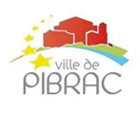 | 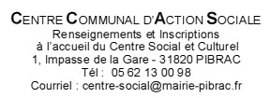 | 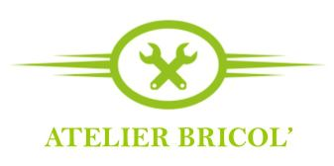

A nos amis Bricoleurs
L'Atelier Bricol' de Pibrac, c'est quoi?

- L'atelier est gratuit et ouvert à tous dans un esprit de bienveillance et de convivialité.
- On apprend à réparer avec les conseils d'un bricoleur bénévole.
- C'est réparer ensemble, apprendre les uns des autres
- C'est éviter la gaspillage: pourquoi jeter un appareil qui pourrait encore servir.
- Cet atelier n'est pas un service, c'est le propriétaire qui répare son appareil et s'approprie son fonctionnement. Mais quelquefois l'appareil est irréparable ou les compétences des bénévoles sont insuffisantes.
- Des outils sont mis à disposition des participants mais ceux-ci peuvent aussi en amener.
- Le but n'est pas de remplacer les professionnels mais juste de montrer au public que les objets sont souvent réparables.

Règles de fonctionnement de l'Atelier Bricol:

1- C'est le propriétaire de l'appareil qui répare avec les conseils du bricoleur bénévole.
2- Pour l'instant les objets se limitent au petit électroménager, audio/video, informatique.
3- Avant de commencer la réparation, un bricoleur bénévole référent évalue avec le participant la méthode de réparation et les risques encourus par l'appareil. La réparation ne peut commencer qu'avec l'accord du propriétaire. La responsabilité du bricoleur bénévole référent n'est en aucun cas engagée en cas d'échec de la réparation qu'elle qu'en soit la cause.
4- Ne brancher un appareil quand il est démonté que sous la supervision du bricoleur bénévole référent.
5- Le participant repart avec son appareil qu'il ait été réparé ou non.
6- Le référent bénévole assure la continuité de la réparation si celle-ci s'étale sur plus d'une séance.
7- Le participant s'organise pour récupérer ou acheter les pièces à changer avec les conseils du bénévole.
8- Eventuellement le participant peut donner quelques euros pour permettre le renouvellement du petit matériel consommable. Une petite boite est à disposition.

